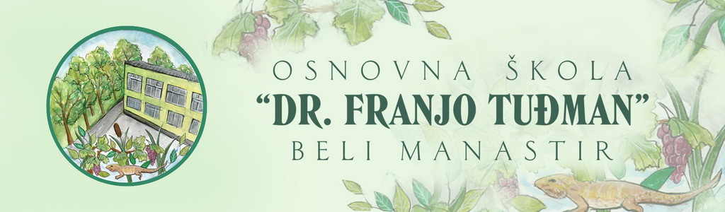
Osnovna škola“Dr.Franjo Tuđman“
Beli Manastir
Svetog Martina 16
JELOVNIK ŠKOLSKE KUHINJE ZA RUJAN OD 5.9.2023.- 29.9.2023.
REDOVNA NASTAVA I POSEBNI ODJELI
Ponedjeljak,4.9.2023. | NEMA PREHRANE U ŠKOLSKOJ KUHINJI
Utorak,5.9.2023. | Hrenovka u kifli,sok / Špinat,medaljoni
Srijeda,6.9.2023. | Špinat,medaljoni / Hrenovka u kifli,sok
Četvrtak,7.9.2023. | Piletina u bijelom umaku,njoki / Krumpiruša, jogurt
Petak,8.9.2023. | Krumpiruša, jogurt / Piletina u bijelom umaku,njoki
Ponedjeljak,11.9.2023. | Griz,kifla / Sendvič,sok
Utorak,12.9.2023. | Sendvič,sok / Griz,kifla
Srijeda,13.9.2023. | Grah,voda / Piroška sa sirom ,sok
Četvrtak,14.9.2023. | Piroška sa sirom,sok / Grah ,voda
Petak,15.9.2023. | Tijesto sa sirom i vrhnjem / Kroasana s lješnjakom,napitak
Ponedjeljak,18.9.2023. | Kroasana s lješnjakom ,napitak / Tijesto sa sirom i vrhnjem
Utorak,19.9.2023. | Bolognese,voda / Muffin ,napitak
Srijeda,20.9.2023. | Muffin ,napitak / Bolognese,voda
Četvrtak,21.9.2023. | Grašak varivo od svinjetine / Burek sa sirom,napitak
Petak,22.9.2023.
Ponedjeljak,25.9.2023. | Ćufte,pire / Štrudla s višnjom,sok
Utorak,26.9.2023. | Štrudla s višnjom,sok / Ćufte,pire
Srijeda,27.9.2023. | Jaje,hrenovka,sir / Pizza,napitak
Četvrtak,28.9.2023. | Pizza,napitak / Jaje,hrenovka,sir
Petak,29.9.2023. | Okruglice sa šljivama / Burek s mesom

- Škola zadržava pravo izmjene jelovnika ukoliko dobavljač ne dostavi prehrambene proizvode.

Ravnateljica:
Lidija Šumiga

